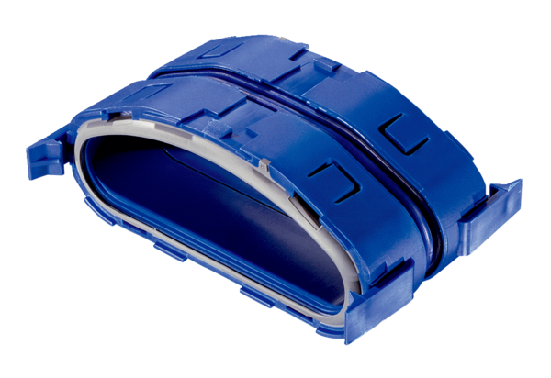Spojni komadi FFS-VSJedinica za pakiranje: 5 komAsortiman: K
Broj artikla: 0055.0882Proizvođač: MAICO

